**«Негасимый огонь памяти» -**

**исторический вечер**

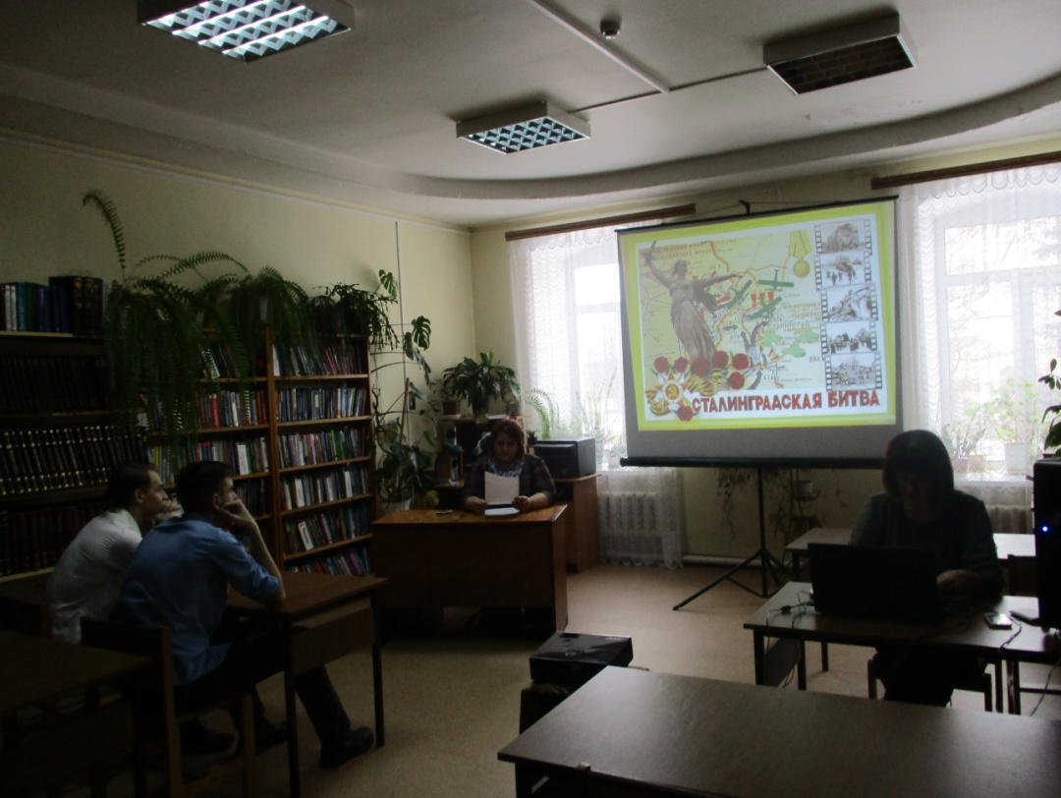Все дальше в историю уходят события Сталинградской битвы – одной из величайших битв мировой истории. 75 прошедших лет не умаляют ни само значение Победы в Сталинградской битве, ни мужество и героизм людей – бойцов и командиров, на долю которых выпала безумно тяжелая и смертельно опасная мужская работа. Время не в силах предать их забвению, выветрить из народной памяти.

В канун этого знаменательного события 1 февраля в читальном зале районной библиотеки собрались учащиеся 11 класса МСОШ №2 на историческом вечере «Негасимый огонь памяти».

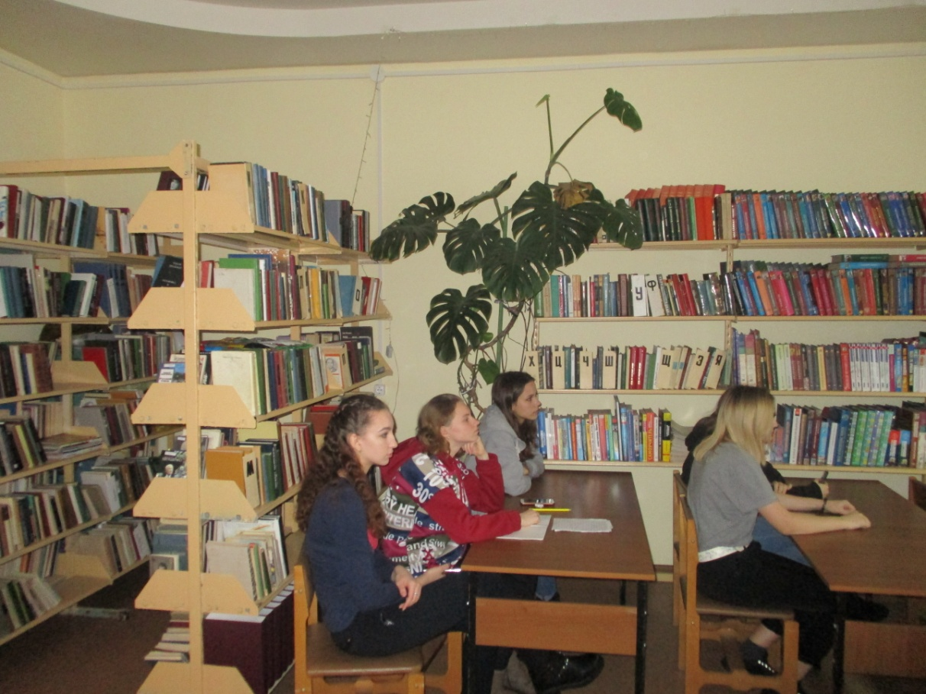Ведущие вечера рассказали учащимся о Сталинградской битве. Ребята услышали о самом страшном дне Сталинграда – 23 августа, когда 600 немецких самолётов обрушили массированный удар на весь город, о массовом героизме советских воинов, о подвигах защитников, получивших высокую награду героя Советского Союза – бронебойщике Петре Болото, подбившем восемь немецких танков, снайпере Василии Зайцеве, уничтожившем 300 гитлеровцев, танкисте Михаиле Нечаеве, совершившем со своим танковым корпусом бросок в тыл врага, уничтожив 350 самолётов на аэродроме и вокзале и многом другом.

Все мероприятие сопровождала мультимедийная презентация с фотографиями тех событий, были продемонстрированы клипы с песнями «На всю оставшуюся жизнь», «Горячий снег» и «Поклонимся великим тем годам».